校园综合缴费平台使用说明（教师用户）
登录财务网上综合服务平台，网址：http://fee.yzu.edu.cn/admin
财务处收费科联系电话：87991303
- 点击“统一缴费平台系统”进入。
2、收费标准查询
各学院研究生复试费2019年批次收费标准为166元，其中包括复试费80元和体检费86元。
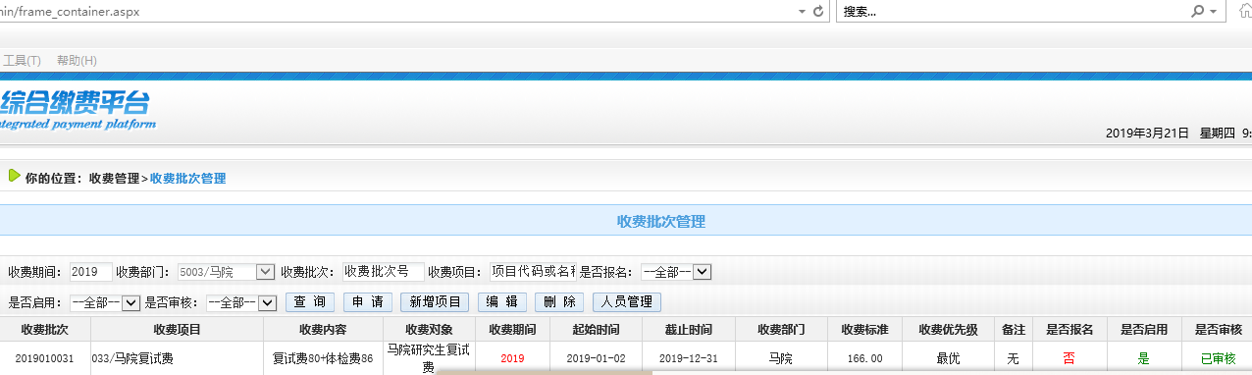
3、缴费学生信息维护
按缴费标准，选择缴费批次
⑴下载“EXCELL模板”
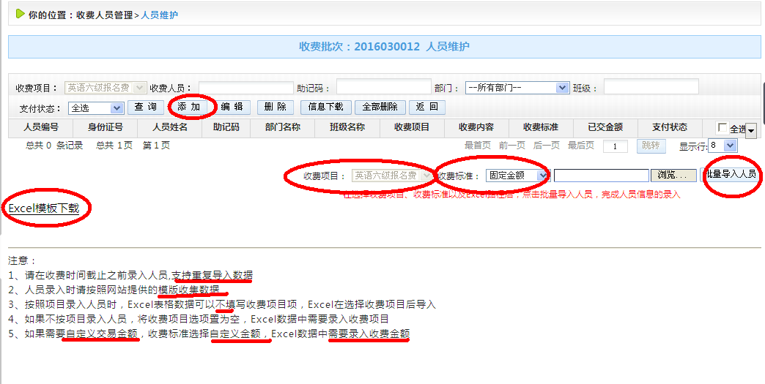
⑵建议以身份证号作为缴费学生的人员编号，人员编号是学生登录综合缴费平台的用户名，密码为身份证字段的后六位或6个0；收费项目编号可以“收费管理”菜单下“收费项目管理”中查询，请输入数字编号。（人员编号、人员姓名、身份证号、收费项目编号、收费金额为必填项目）
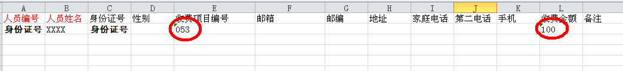
⑶选择“批量导入人员”。
⑷若在导入缴费学生信息后发现选错缴费批次，可删除。
收费批次 | 收费项目 | 收费内容 | 收费标准
2019010001 | 032/社发学院复试费 | 复试费80+体检费86 | 166
2019010002 | 034/法学院复试费 | 复试费80+体检费86 | 166
2019010003 | 035/教科学院复试费 | 复试费80+体检费86 | 166
2019010004 | 036/新传学院复试费 | 复试费80+体检费86 | 166
2019010005 | 037/外语学院复试费 | 复试费80+体检费86 | 166
2019010006 | 038/数科学院复试费 | 复试费80+体检费86 | 166
2019010007 | 039/物理学院复试费 | 复试费80+体检费86 | 166
2019010008 | 040/化工学院复试费 | 复试费80+体检费86 | 166
2019010009 | 041/体育学院复试费 | 复试费80+体检费86 | 166
2019010010 | 042/机械学院复试费 | 复试费80+体检费86 | 166
2019010011 | 031/文学院复试费 | 复试费80+体检费86 | 166
2019010012 | 043/信息学院复试费 | 复试费80+体检费86 | 166
2019010013 | 044/建工学院复试费 | 复试费80+体检费86 | 166
2019010014 | 045/水能学院复试费 | 复试费80+体检费86 | 166
2019010015 | 046/环工学院复试费 | 复试费80+体检费86 | 166
2019010016 | 047/农学院复试费 | 复试费80+体检费86 | 166
2019010017 | 048/园植学院复试费 | 复试费80+体检费86 | 166
2019010018 | 049/动科学院复试费 | 复试费80+体检费86 | 166
2019010019 | 050/兽医学院复试费 | 复试费80+体检费86 | 166
2019010020 | 051/生科学院复试费 | 复试费80+体检费86 | 166
2019010021 | 052/医学院复试费 | 复试费80+体检费86 | 166
2019010022 | 054/商学院复试费 | 复试费80+体检费86 | 166
2019010023 | 055/旅烹学院复试费 | 复试费80+体检费86 | 166
2019010024 | 030/音乐学院复试费 | 复试费80+体检费86 | 166
2019010025 | 056/美术学院复试费 | 复试费80+体检费86 | 166
2019010026 | 053/护理学院复试费 | 复试费80+体检费86 | 166

校园综合缴费平台使用说明（学生用户）
登录网址：http://fee.yzu.edu.cn/
或手机扫描下面二维码登录缴费网址（支持微信、支付宝、QQ浏览器等扫码）

用户名为初始的人员编号（身份证号），密码为身份证后6位或6个0。

2、点击“其他缴费”，核对个人信息后，可任选支付宝、微信或网银进行缴费。
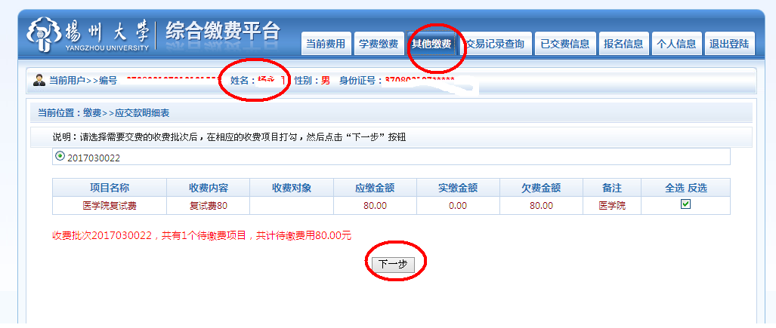
手机端缴费界面，请点击“其它缴费”
或